**La Géorgie, un exemple des limites de la puissance européenne**

**« Keeping Georgia on your mind » = gardons la Géorgie à l’esprit.**

**Dessin de presse de Horace Jeffery Hodges, *The Korea Times*, 9 mars 2008.**

Face à une Russie perçue comme menaçante, la Géorgie est plus que jamais candidate à une adhésion à l’Union européenne (UE) et à l’Organisation du Traité de l’Atlantique nord (Otan). « Nous voulons être membre de l’Otan, explique Mikheil Janelidze, le ministre géorgien des Affaires étrangères de passage à Genève pour participer au Conseil des droits de l’homme. Ce n’est pas dirigé contre qui que ce soit, mais nous pensons que l’Otan permet d’unifier les Etats démocratiques qui aspirent à un monde libre partageant des valeurs communes. »

(…) Nous sommes confiants dans le fait que la population géorgienne croit aux bienfaits d’une transformation européenne permettant de créer les fondations solides d’un Etat développé. La Géorgie est européenne.»

En conflit avec Moscou depuis l’intervention de Tbilissi en 2008 en Ossétie du Sud – un territoire séparatiste – qui avait provoqué une riposte militaire russe, la Géorgie dénonce l’occupation de ce territoire ainsi que de l’Abkhazie par la Russie. Les deux pays ont rompu leurs relations diplomatiques.

Frédéric KOLLER, publié le 3 mars 2016 dans le journal suisse Le Temps



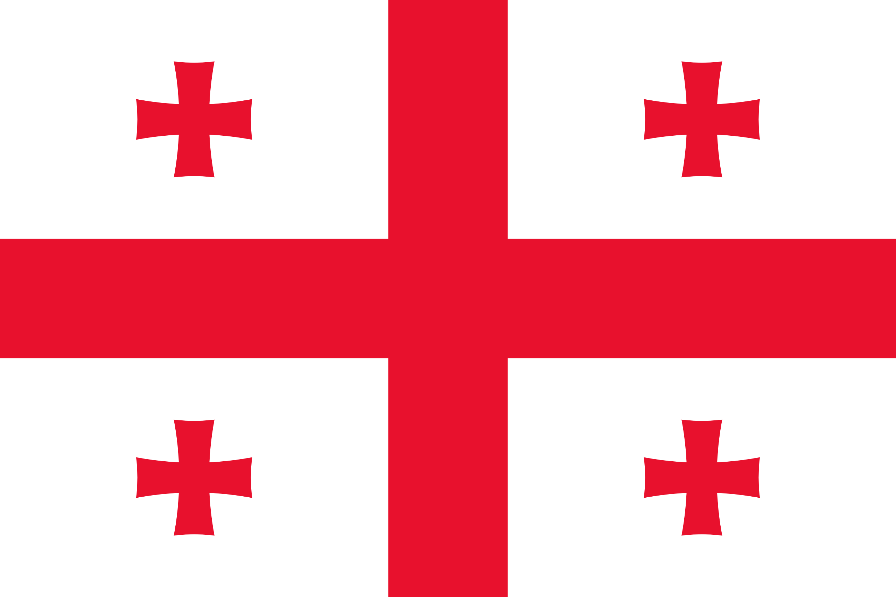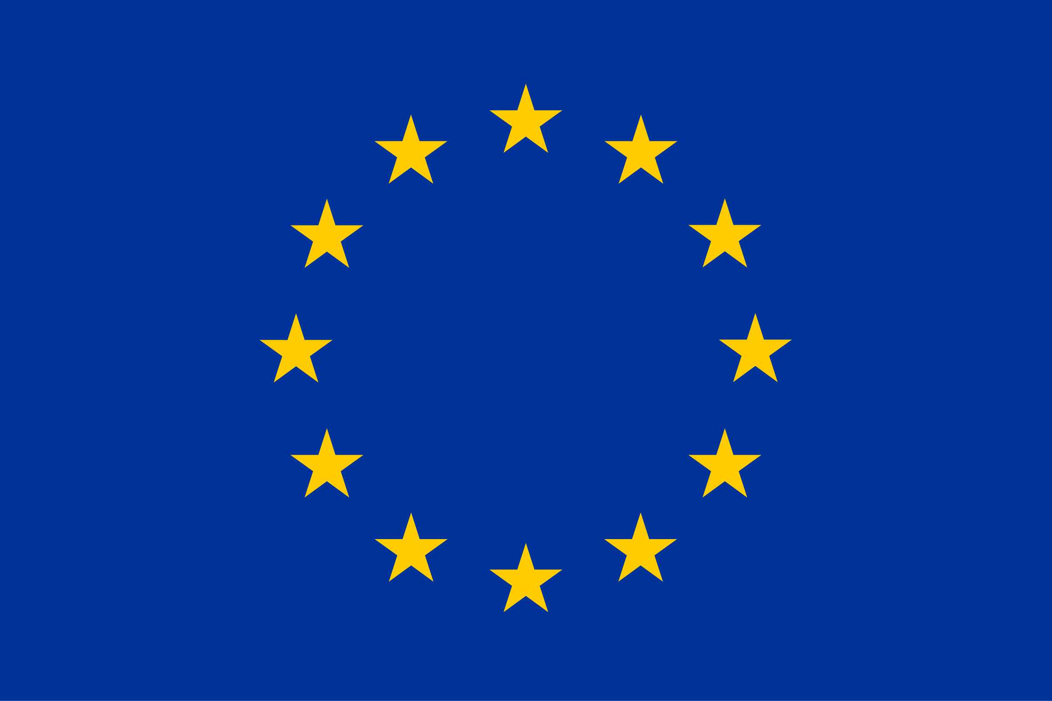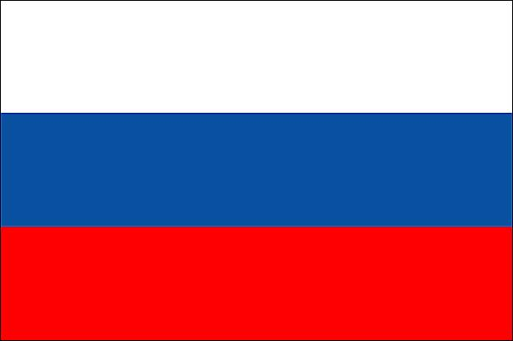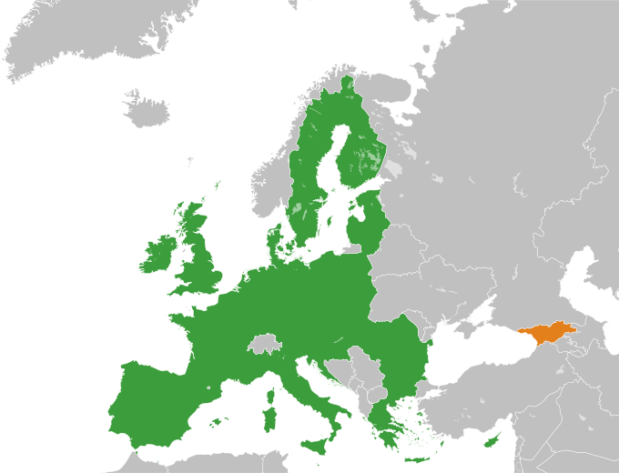

1. Présentez les deux documents.
2. Où se situe la Géorgie ?
3. Décrivez le dessin et donnez une interprétation du message du dessinateur.
4. Montrez que dans ces documents, on peut trouver à la fois des arguments qui montrent l’influence de l’Union européenne sur les autres pays et des arguments qui montrent que l’Union européenne a une puissance limitée.

UNION EUROPÉENNE

GÉORGIE

RUSSIE